**Извещение о проведении открытого аукциона по продаже одноквартирных жилых домов**

**Организатор:**Толочинский районный исполнительный комитет, 211092, город Толочин, улица Ленина, дом 1, тел.(02136) 5-12-32; 5-77-97  
**ЛОТ №1**

|  |  |
| --- | --- |
| Наименование объекта | Одноквартирный жилой дом |
| Местонахождение объекта | Витебская область, Толочинский район, город Толочин,  улица Пушкина, дом 50 |
| Продавец объекта | Толочинский районный исполнительный комитет  211092, Витебская область, Толочинский район, город Толочин,  улица Ленина, 1 |
| Описание объекта | Капитальное строение (жилой дом) с инвентарным номером  243/С-442,  год постройки – 1968  назначение – здание одноквартирного жилого дома.  дом бревенчатый, одноэтажный,  одноквартирный, общей площадью 32,1 м.кв,  расположено на земельном участке с кадастровым номером 224650100002001351, площадью 0,15 га, с целевым назначением для обслуживания одноквартирного жилого дома,  отопление печное,  горячее, холодное водоснабжение отсутствует, электроснабжение отключено, канализация отсутствует. |
| Стоимость объекта, бел. рублей | 8200 (согласно рыночной стоимости пустующего дома, определенной территориальной организацией по государственной регистрации недвижимого имущества) |
| Возмещение затрат покупателем, бел. рублей | 401,39 (возмещение расходов по оказанию услуг по определению рыночной стоимости дома) |
| Сумма задатка, бел.рублей | 1640,00 (20 % от начальной стоимости объекта) |
| Адрес, время и порядок приема заявок | 211092, Витебская область, город Толочин, улица Ленина, 1  время приема с 8.00 до 18.00 по рабочим дням.  Заявки принимаются до истечения 30 календарных дней со дня опубликования информации о проведении открытого аукциона по продаже одноквартирного жилого дома |
| Дата, время и место проведения аукциона | 31 июля 2025 г. в 10-00 по адресу: Витебская область, город Толочин, улица Ленина, дом 1, кабинет № 50 в Толочинском районном исполнительном комитете. |
| Срок внесения задатка и приема документов: | с 7 июля 2025 г. с 8-00 по 7 августа 2025 г. до 18-00 в рабочие дни по адресу: город Толочин, улица Ленина, дом 1, кабинет        № 28, Толочинский районный исполнительный комитет  Задаток вносится на счет Главного управления Министерства финансов Республики Беларусь по Витебской области: № BY84AKBB36003270095710000000  в открытом акционерном обществе «АСБ Беларусбанк», БИК АКВВВY2Х, УНП 300594330,  Фактический бенефициар: Финансовый отдел Толочинского райисполкома, УНП 300028563, код платежа 04805 |

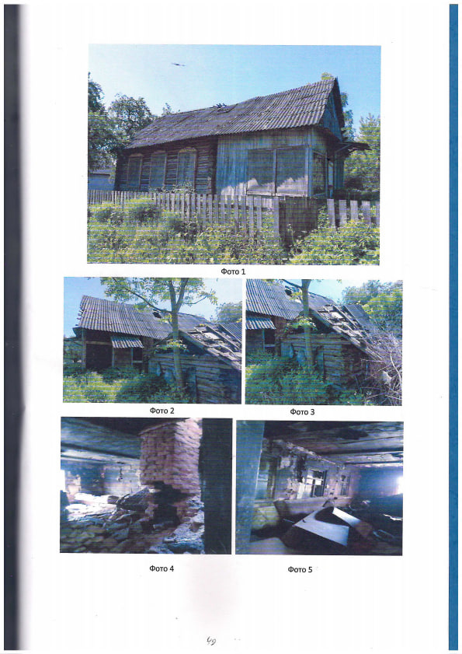

**ЛОТ №2**

|  |  |
| --- | --- |
| Наименование объекта | Одноквартирный жилой дом |
| Местонахождение объекта | Витебская область, Толочинский район, город Толочин,  улица Пушкина, дом 38А |
| Продавец объекта | Толочинский районный исполнительный комитет  211092, Витебская область, Толочинский район, город Толочин,  улица Ленина, 1 |
| Описание объекта | Капитальное строение (жилой дом) с инвентарным номером  243/С-445,  год постройки – 1924,  назначение – здание одноквартирного жилого дома.  дом бревенчатый, одноэтажный,  одноквартирный, общей площадью 76,8 м.кв,  расположено на земельном участке с кадастровым номером 224650100002001248, площадью 0,15 га, с целевым назначением для строительства и обслуживания одноквартирного жилого дома,  отопление печное,  горячее и холодное водоснабжение отсутствует, электроснабжение отсутствует, канализация отсутствует. |
| Стоимость объекта, бел. рублей | 12400,00 (согласно рыночной стоимости пустующего дома, определенной территориальной организацией по государственной регистрации недвижимого имущества) |
| Возмещение затрат покупателем, бел. рублей | 401,39 (возмещение расходов по оказанию услуг по определению рыночной стоимости дома) |
| Сумма задатка, бел.рублей | 2480,00 (20 % от начальной стоимости объекта) |
| Адрес, время и порядок приема заявок | 211092, Витебская область, город Толочин, улица Ленина, 1  время приема с 8.00 до 18.00 по рабочим дням.  Заявки принимаются до истечения 30 календарных дней со дня опубликования информации о проведении открытого аукциона по продаже одноквартирного жилого дома |
| Дата, время и место проведения аукциона | 12 августа 2025 г. в 10-00 по адресу: Витебская область, город Толочин, улица Ленина, дом 1, кабинет № 50 в Толочинском районном исполнительном комитете. |
| Срок внесения задатка и приема документов: | с 7 июля 2025 г. с 8-00 по 7 августа 2025 г. до 18-00 в рабочие дни по адресу: город Толочин, улица Ленина, дом 1, кабинет № 28,  Толочинский районный исполнительный комитет.  Задаток вносится на счет Главного управления Министерства финансов Республики Беларусь по Витебской области, № BY84AKBB36003270095710000000  в открытом акционерном обществе «АСБ Беларусбанк», БИК АКВВВY2Х, УНП 300594330.  Фактический бенефициар: Финансовый отдел Толочинского райисполкома, УНП 300028563, код платежа 04805 |
|  |  |
|  |  |

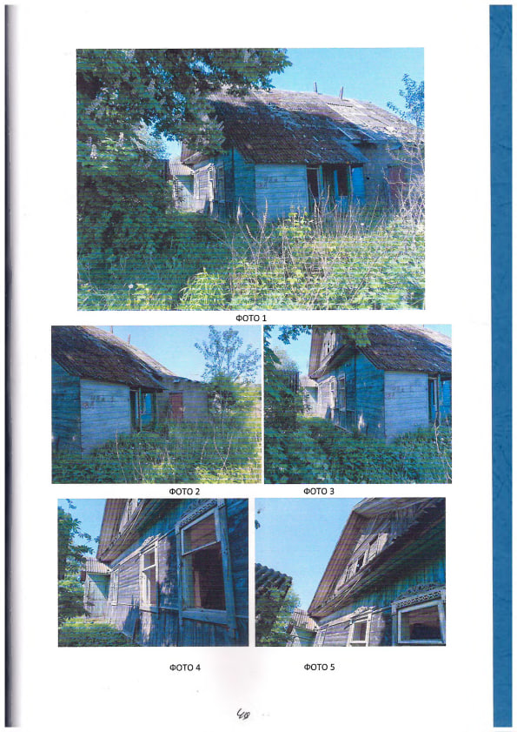

**Условия аукциона**: Победитель аукциона (претендент на покупку - единственный участник, выразивший согласие на приобретение пустующего дома в размере начальной цены предмета аукциона, увеличенной на 5 процентов) обязан: в течение 10 рабочих дней со дня утверждения протокола аукциона: возместить расходы, связанные с организацией и проведением аукциона на расчетный счёт организатора аукциона, в том числе расходы, связанные с изготовлением и предоставлением участникам документации необходимой для его проведения, и оплатить стоимость предмета аукциона; обратиться в Толочинский районный исполнительный комитет за предоставлением земельного участка, необходимого для обслуживания жилого дома. В течение 10 рабочих дней после совершения вышеуказанных действий победителю аукциона либо единственному участнику несостоявшегося аукциона обратиться в Толочинский районный исполнительный комитет для заключения договора купли-продажи объекта.

**Для участия в аукционе приглашаются** граждане Республики Беларусь, иностранные граждане, лица без гражданства (далее, если не предусмотрено иное, – граждане), индивидуальные предприниматели и юридические лица.

Аукцион проводится в порядке, установленном Положением о порядке продажи без проведения аукционов пустующих домов, организации и проведения аукционов по их продаже, утвержденного постановлением Совета Министров Республики Беларусь от 23 сентября 2021 г. № 547.

**Для участия в аукционе** граждане в установленный в извещении срок подают заявление об участии в аукционе, представляют документ, подтверждающий внесение суммы задатка на расчетный счет, указанный в извещении, с отметкой банка, заключают с организатором аукциона соглашение о правах, обязанностях и ответственности сторон в процессе подготовки и проведения аукциона.

Представляются:

гражданином – копия документа, удостоверяющего личность, без нотариального засвидетельствования;

индивидуальным предпринимателем – копия свидетельства о государственной регистрации индивидуального предпринимателя без нотариального засвидетельствования;

представителем гражданина или индивидуального предпринимателя – доверенность;

представителем или уполномоченным должностным лицом юридического лица Республики Беларусь – доверенность, выданная юридическим лицом, или документ, подтверждающий полномочия должностного лица, копии документов, подтверждающих государственную регистрацию юридического лица, без нотариального засвидетельствования, документ с указанием банковских реквизитов юридического лица;

представителем или уполномоченным должностным лицом иностранного юридического лица – копии учредительных документов и выписка из торгового реестра страны происхождения (выписка должна быть произведена не ранее 12 месяцев до подачи заявления) либо иное эквивалентное доказательство юридического статуса в соответствии с законодательством страны происхождения с переводом на белорусский или русский язык (верность перевода или подлинность подписи переводчика должны быть засвидетельствованы нотариусом или лицом, уполномоченным совершать нотариальные действия), доверенность или документ, подтверждающий полномочия должностного лица, документ о финансовой состоятельности, выданный обслуживающим банком или иной кредитно-финансовой организацией, с переводом на белорусский или русский язык (верность перевода или подлинность подписи переводчика должны быть засвидетельствованы нотариусом или лицом, уполномоченным совершать нотариальные действия).

Документы, составленные за пределами Республики Беларусь в соответствии с законодательством иностранного государства, должны быть легализованы, если иное не предусмотрено законодательством.

При подаче документов заявитель (его представитель) предъявляет документ, удостоверяющий личность, а руководитель юридического лица – также документ, подтверждающий его полномочия.

Аукцион состоится при наличии не менее 2-х участников. Победитель аукциона - участник, предложивший наибольшую цену. Информация об окончательных суммах затрат на организацию и проведение аукциона, в том числе расходах, связанных с изготовлением и предоставлением участникам аукциона документации, необходимой для его проведения, письменно доводится до сведения участников перед началом проведения аукциона.

          Всем участникам предоставляется право ознакомления с технической документацией, а также возможность осмотра на местности одноквартирных пустующих жилых домов. Конт.тел.: (02136) 5-12-32, (02136) 5-77-97,                    e-mail: zkh@tolochin.vitebsk-region.gov.by.»